**Bonuspuzzel: Even verbinden**

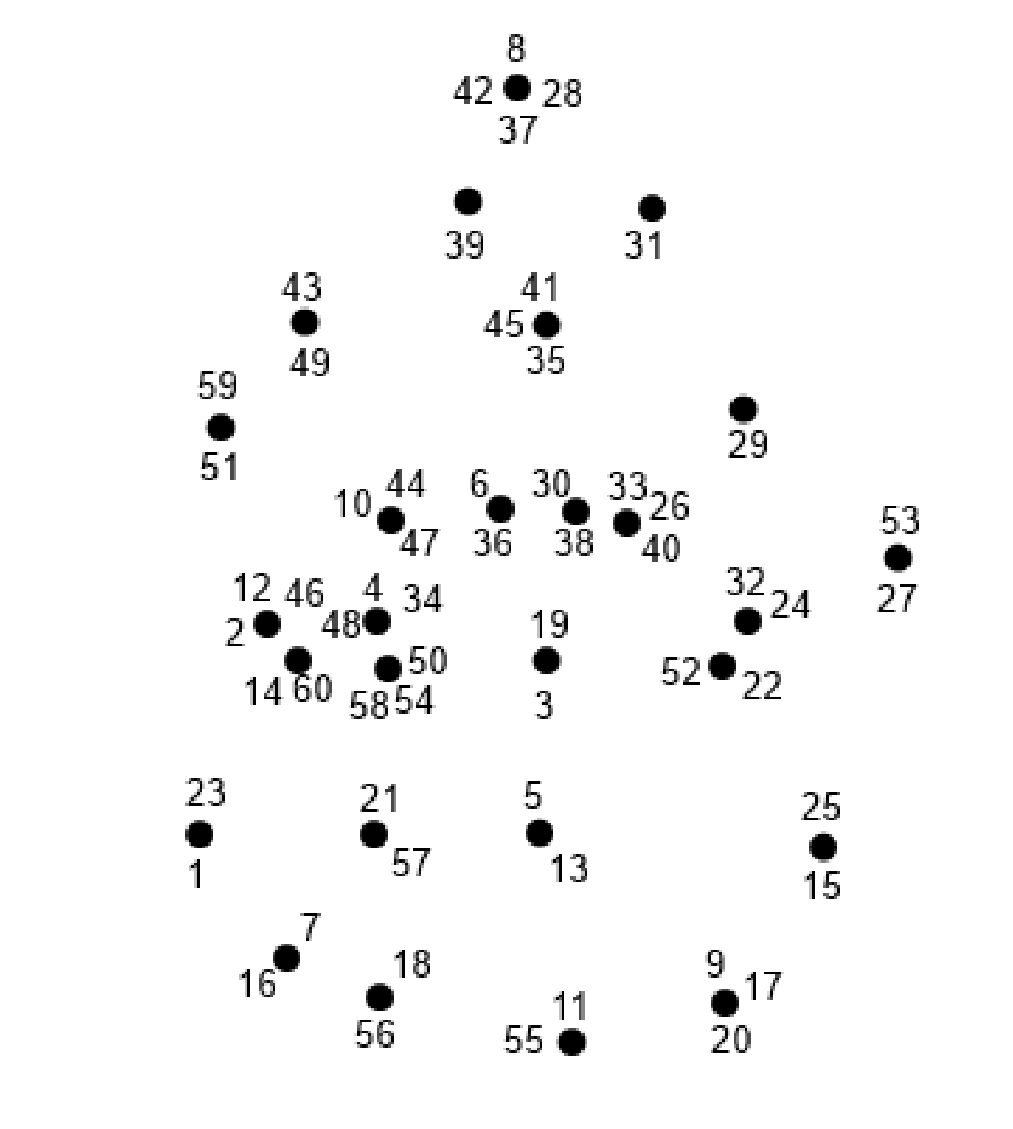

*Kijk bij de noordkant van het gebouw dat uit deze puzzel komt.*